ДОП «Основы изобразительной грамоты» 2 класс

Предмет: Лепка
Преподаватель: Молокова Светлана Юрьевна
Дата: 15 апреля 2020 года

Тема: Царевна- лебедь (продолжение работы. Завершение)
Цель: научиться передавать в лепке сказочный образ птицы
Задачи:
- отрабатывает упражнения по величию позы, гордый изгиб шеи, корона на голове
- самостоятельно находить способ лепки птицы, опираясь на умение, полученные ранее.
Ссылки на видео: https://www.youtube.com/watch?v=fUhK0LLkzII
Задание: Выполнить используя пластилин Царевну- лебедь.
(работу завершаем позднее 22.04.2020)
Материалы:
- пластилин,
- досочка для лепки;
- стеки;
- ёмкость с водой (по желанию)
Вопросы и консультации в WhatsApp (Молокова С.Ю.)

Этапы выполнения работы:
- При выполнении работы необходимо отразить овальное тело с маленьким хвостиком, длинную красиво изогнутую шею с небольшой головой, пышные слегка приподнятые крылья.
- Нужно подготовленный кусочек пластилина разделить на две части : из одной части сделать туловище с шеей и головой, из второй - пышные крылья ( поэтому его нужно поделить ещё на две части).
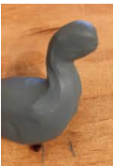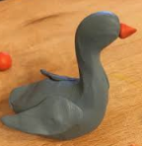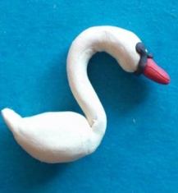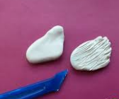

- Продолжаем работу, уточняя детали. Не забудьте о короне.
- Работу завершаем 15 апреля.
- Сфотографировать слепленную Царевну - лебедь и отправить фото преподавателю в гугл класс или WhatsApp
Желаю успехов. Во время занятия допускается общение с каждым, у кого возникнут вопросы.

